25. Függvények készítése 2.

A. Újabb kockajáték
Módosítsd a nemrég készített kockajáték programot úgy, hogy a játékosok minden körben 5-ször dobjanak, és a dobások összege számítson! (Az nyer, aki többet dob.)
Kezdj egy új programot, és mentsd kocka2.py néven!
Írd be a következőket az elejére:
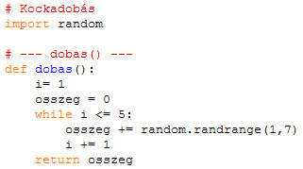
Ezzel létrehozol egy dobas() nevű függvényt, amely dob 5-ször a kockával, és a dobások összege lesz a függvény értéke. Ez azt jelenti, hogy a hívás helyén lévő kifejezésbe behelyettesíti ezt az értéket. Úgy is szokták mondani, hogy a függvény ezt az értéket adja vissza.
A függvény értékét a függvényben a return utasítással adhatod meg. Az utána következő kifejezés értéke lesz a függvény értéke. (Ezt adja vissza.) Ha nincs return utasítás, nem ad vissza semmit, ahogyan a korábbi példákban láthattad.
Futtasd le a programot (egyelőre nem látsz semmit), majd próbáld ki a Shellben a következőket:
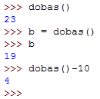
Mivel véletlen számok összegéről van szó, természetesen más eredményeket fogsz kapni.
A főprogram nagyon hasonló lesz a korábbi programhoz:
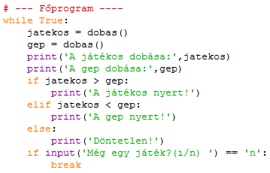
Különbség csak a dobásoknál van. A gép és a játékos dobását is a dobas() függvénnyel határozza meg a program. Itt látszik a függvények másik előnye: nem kell kétszer elkészítened az 5 dobást szimuláló programrészt, mindkét esetben ugyanazt a függvényt futtatja a program.
Próbáld ki a programot!

B. Paraméterek
Az előbb elkészített dobas() függvény mindig 5-ször dob a kockával. Ennél rugalmasabb függvényt is készíthetsz, amelynek megadhatod, hogy hányszor dobjon.
Ehhez először meg kell adni egy paramétert a függvényt definiáló sorban (db), majd a függvényben ez úgy használható, mint egy lokális (helyi) változó:
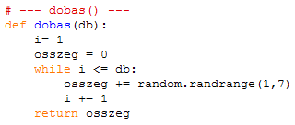
Ezek után a függvény hívásakor zárójelben meg kell adni a paraméter értékét. A paraméter teszőleges kifejezés lehet. Ha egy változót adunk meg paraméterként, annak értékét a függvény nem tudja módosítani.
Írd át a főprogramot a következők szerint:
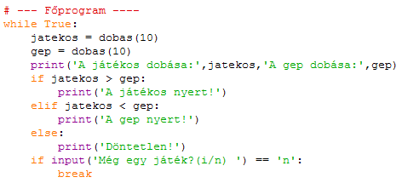
Hányszor dobnak a játékosok egy-egy játékban? Írd ide:
Teszteld a program működését!

C. Feladat
Készíts függvényt, amely a paraméterként kapott szám reciprokát adja vissza! (x reciproka 1/x)
0 paraméter esetén ez hibát okozna, ezért akkor 0.0-t adjon vissza a függvény!
Írasd ki az 1 és 10 közötti számok reciprokait a függvény segítségével!

D. Kérdések
- Milyen előnyei vannak a függvények használatának?
- Hogyan használhatunk paramétereket a függvényekben?

©Tóth József, http://infotanar.blog.hu

